汕尾市面试地点交通图
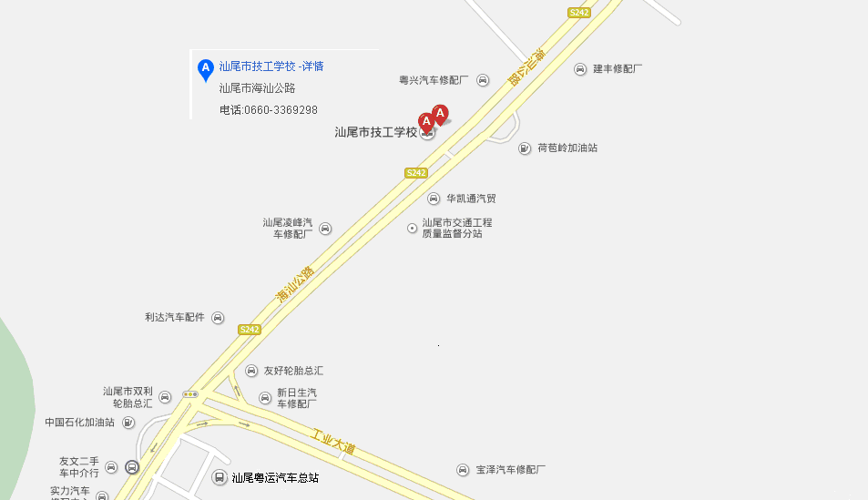
面试地址：汕尾市城区海汕公路汕尾市技工学校（汕尾粤运汽车总站斜对面，荷包岭加油站对面）
酒店：维也纳酒店、海怡假日酒店、翡翠湾酒店、富凯酒店、京鹏宾馆、金银湾商务酒店、红海楼酒店、巴黎半岛酒店、泰林酒店、
七天连锁酒店、湖滨假日酒店、家信利酒店、芒果酒店、德兴酒店、大唐酒店、皇庭宾馆、银丰酒店、金澳商务酒店。

